Совместный активный досуг:  - способствует укреплению семьи;  - формирует у детей важнейшие нравственные качества;  - развивает у детей любознательность;  - приобщает детей к удивительному миру природы, воспитывая к ней бережное отношение;  - расширяет кругозор ребенка;  - формирует у ребенка первичные представления об истории родного края, традициях, культуре народа;  - сближает всех членов семьи (дети живут одними задачами с родителями, чувствуют причастность к общему делу).  Проводя совместно досуг, у родителей и детей возникает тот духовный контакт, о котором многие родители только мечтают  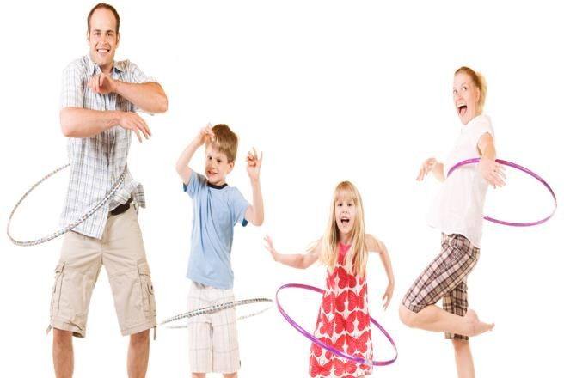 |  | Здоровье – это самое дорогое, самый драгоценный дар, который получил человек от природы!  Уважаемые родители!  Помните!  - Здоровая семья — это крепость, в которой ребенок чувствует себя  защищенным!  - Это гнездо, в котором ему спокойно и уютно. Семья,  родители должны удовлетворить многие жизненно-важные потребности  ребенка, должны многому научить детей.  - Ребенок — это пластилин, что из него вылепишь — то и будешь иметь!  - Это чистая доска, что напишешь, — то и останется на всю жизнь!  - В здоровой семье —здоровый ребенок! В больной семье — больной!  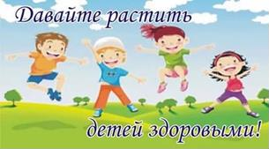 |  | Буклет  «Здоровый образ жизни семьи – залог  здоровья ребенка».  

Рекомендации родителям о  здоровом образе жизни ребёнка  Дорогие взрослые! Вашему ребёнку как воздух необходим режим дня, разумно составленный, соответствующий возрастным особенностям. То, что ребёнок привыкает в одно и то же время есть, спать, активно действовать, создаёт благоприятные предпосылки для его всестороннего развития.  Режим дня должен быть достаточно гибким. В зависимости от условий (домашних, климатических, от времени года, индивидуальных особенностей ребёнка) он может меняться, но не более чем на 30 минут в ту или иную сторону.  После зарядки ребёнку необходимо принимать водные процедуры (закаляться водой). Начинать надо с самых простых процедур: умывания, обтирания, потом перейти к обливанию, к прохладному душу, а можно и к более сложным — купанию в бассейне или открытом водоёме.  Очень полезно совмещать закаливание воздухом и водой (непосредственно за воздушной ванной проводится водная процедура). В летнее время утренняя прогулка обязательно заканчивается умыванием с обтиранием, обливанием, душем или купанием. Снижать температуру воды надо постепенно — с учётом возраста вашего ребёнка, состояния его здоровья, характера процедуры. Проводить процедуры следует систематически, примерно в одни и те же часы, предварительно хорошо настроив ребёнка. В качестве местных закаливающих процедур используются: умывание, обтирание по пояс, мытьё рук и обливание, игры с водой, «топтание в тазу».  Недостаточная двигательная активность – гипокинезия – все больше «молодеет». Она отмечается не только у детей старшего возраста, но все чаще у младших школьников, дошкольников и даже у совсем маленьких детей. Двигательная активность является важнейшим компонентом |  | образа жизни и поведения дошкольников. Она зависит от организации физического воспитания детей, от уровня их двигательной подготовленности, индивидуальных особенностей, телосложения и функциональных возможностей растущего организма. Дети, систематически занимающиеся физкультурой, отличаются жизнерадостностью, бодростью духа и высокой работоспособностью. Физическая культура занимает ведущее место в воспитании детей, и немалая роль в приобщении детей с раннего возраста к здоровому образу жизни ложится на плечи родителей.  Для снятия возбуждения перед сном, можно использовать аромалампу с маслом лаванды (2-3 капли). Посидеть на кровати рядом с ребенком; мягко, плавно погладить его по спине вдоль позвоночника, поцеловать, сказать, что завтра все будет хорошо, все у него получиться, что он умный и добрый. Следить, чтобы пробуждение ребенка было плавным (он должен полежать в кровати не менее 10 минут; ставить будильник в изголовье детской кроватки противопоказано). Проводить с ребенком водные гигиенические процедуры, а после проветривания комнаты - утреннюю гимнастику под музыку.  Перед завтраком дать ребенку выпить стакан фруктового или овощного сока. Использовать при приготовлении блюд продукты, богатые минералами и микроэлементами, белками, легкими углеводами, витаминами.  В период риска заболевания ОРВИ давать, в виде добавки к супам, чеснок и зеленый лук.  Обеспечивать ребенка одеждой из натуральных волокон, чтобы она способствовала полноценному кожному дыханию и правильному теплообмену. |  | СКАЗКА О ЗДОРОВЬЕ  В одной стране когда-то жил-был один король. Имел он много злата, но был совсем больной. Он очень мало двигался и очень много ел.  И каждый день, и каждый час Все больше он толстел.  Одышка и мигрени измучили его.  Плохое настроение типично для него.  Он раздражен, капризен – не знает почему. Здоровый образ жизни был незнаком ему. Росли у него детки. Придворный эскулап  Микстурами, таблетками закармливать их рад.  Больными были детки и слушали его. И повторяли детство папаши своего. Волшебник Валеолог явился во дворец.  И потому счастливый у сказки сей конец. Волшебник Валеолог сказал: «Долой врача!» Вам просто не хватает прыгучего мяча.  Вам надо больше двигаться, В походы, в лес ходить.  И меньше нужно времени В столовой проводить.  Вы подружитесь с солнцем, Со свежим воздухом, водой.  Отступят все болезни, промчатся стороной. Несите людям радость, добро и сердца свет.  И будете здоровы вы много-много лет.  БЫТЬ ЗДОРОВЫМ _ ЭТО МОДНО!!!

